Identificación



Versión | 1
Proyecto | MBAWA-001
Fecha
Elaborado por | AOGC
Localización del Documento
Documento base
Autorizaciones
Nombre | Fecha Autorización
Ana Karina Figueroa Mora | 10/08/2016
Distribución
Nombre | Fecha Recepción
Ana Karina Figueroa Mora | 10/08/2016
José Luis Lopéz Barcenas | 10/08/2016

Control de cambios

Control de Cambios
Versión | Fecha | Participante | Descripción del Cambio
1.0 |  | PVF | Creación de la plantilla.

Casos de uso

Versión: [1.0]
Elaborado por: [Aldo Omar Guajardo Chávez]
Fecha de revisión: [10/08/2016]

Control de cambios

Id. Proyecto | 1.0
Nombre del Proyecto | MBAWA-001
Fecha | 10/08/2016
Elaborado por | AOGC
Localización del Documento

Historial de Cambios
Versión | Fecha | Participante | Descripción del Cambio

Índice del Documento

Contenido
1 CU_001 – Baja de usuario. 4
2 CU_002 – Generar reportes de clientes. 7
3 CU_003 – Alta de usuario. 9
4 CU_004 – Log in. 11
5 CU_005 – Actualizar datos de usuario. 13
6 CU_006 – Alta de Productos. 16
7 CU_007 – Baja de Productos. 18
8 CU_008 – Actualizar datos de producto. 20
9 CU_009 – Alta de Entradas. 22
10 CU_010 – Baja de Entradas. 25
11 CU_011 – Actualizar datos de entradas. 27
12 CU_012 – Alta de Salidas. 29
13 CU_013 – Baja de Salidas. 31
14 CU_014 – Actualizar Salidas. 33
15 CU_015 – Alta de Mensajes. 35
16 CU_016 – Baja de mensajes 37

1 CU_001 – Baja de usuario.

* Datos obligatorios
Diagrama del caso de uso
*Id | CU_001
*Nombre | Baja de usuario.
*Req funcional | RF_001
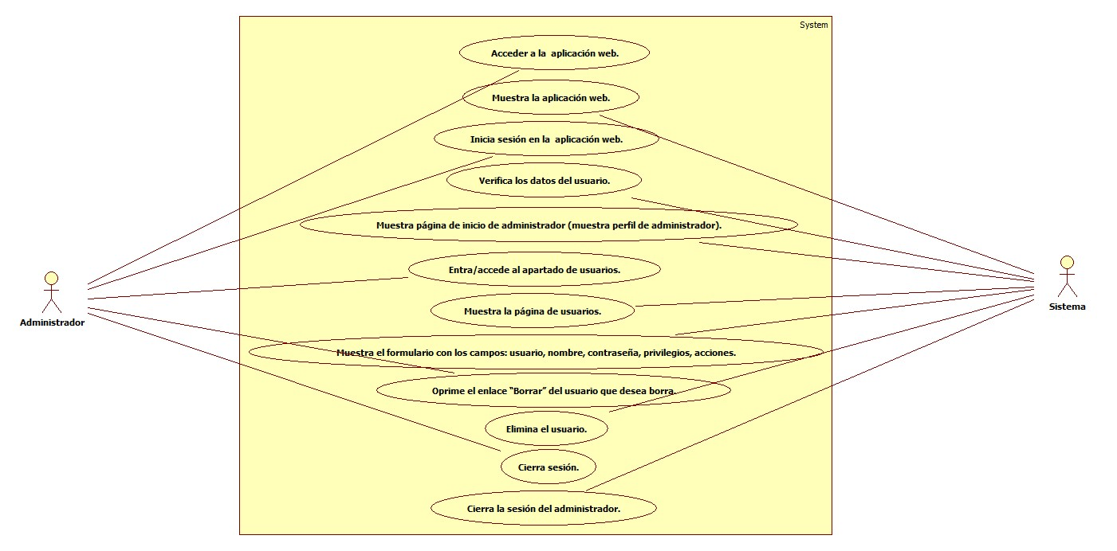

* Datos obligatorios
Descripción
*Id | RF_001
*Nombre | Baja de usuario.
*Req. Funcional | RF_001
*Responsable | AOGC
Actualizado por | AOGC
*Fecha de creación | 10/08/2016 | Fecha de última actualización: | 10/08/2016

*Actores | - Administrador  - Sistema
*Descripción | La aplicación web permite eliminar un usuario registrado del sistema.
*Evento activador | Oprimir el enlace “Borrar”.
*Precondiciones | Que el usuario este registrado, identificar al usuario a borrar, tener sesión abierta en el sistema, contar con los privilegios necesarios.
*Poscondiciones | El sistema muestra los usuarios.
*Flujo normal | Paso | Actor | Acción
*Flujo normal | 1 | Sistema | Muestra página de inicio de administrador (muestra perfil de administrador).
*Flujo normal | 2 | Administrador | Entra/accede al apartado de usuarios.
*Flujo normal | 3 | Sistema | Muestra la página de usuarios.
*Flujo normal | 4 | Sistema | Muestra el formulario con los campos: usuario, nombre, contraseña, privilegios, acciones.
*Flujo normal | 5 | Administrador | Oprime el enlace “Borrar” del usuario que desea borra.
*Flujo normal | 7 | Sistema | Elimina el usuario.
*Flujo normal | 8 | Administrador | Cierra sesión.
*Flujo normal | 9 | Sistema | Cierra la sesión del administrador.
Flujos alternativos | Paso | Actor | Acción alternativa
Flujos alternativos | 3 | Sistema | Notifica al usuario “usuario o contraseña incorrecta”.
Incluye | RF_004 Log in.
*Frecuencia de Uso | Casi siempre
Notas y Asuntos

2 CU_002 – Generar reportes de clientes.

* Datos obligatorios
Diagrama del caso de uso
*Id | CU_002
*Nombre | Generar reportes de clientes.
*Req funcional | RF_002
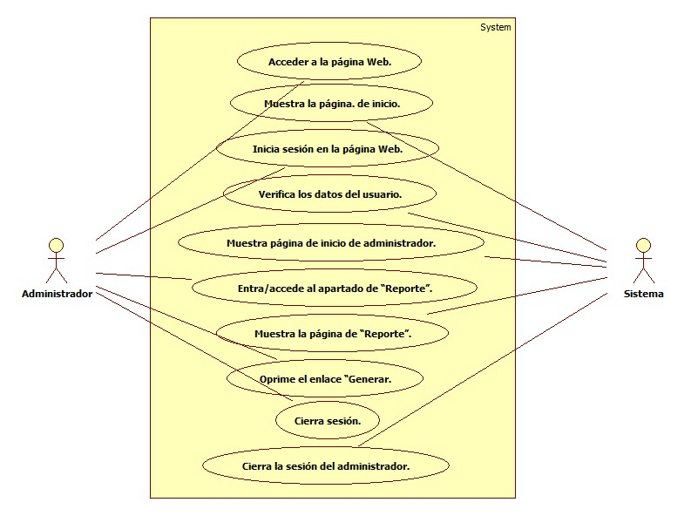

* Datos obligatorios
Descripción
*Id | RF_002
*Nombre | Generar reportes de clientes.
*Req. Funcional | RF_002
*Responsable | AOGC
Actualizado por | AOGC
*Fecha de creación | 10/08/2016 | Fecha de última actualización: | 10/08/2016

*Actores | - Administrador  - Sistema
*Descripción | La aplicación web debe generar el reporte de clientes en formato xml.
*Evento activador | Oprimir el botón “Generar”.
*Precondiciones | Que el usuario este registrado, identificar que apartado genera reporte, tener sesión abierta en el sistema, contar con los privilegios necesarios.
*Poscondiciones | El sistema muestra los clientes.
*Flujo normal | Paso | Actor | Acción
*Flujo normal | 1 | Sistema | Muestra página de inicio de administrador (muestra perfil de administrador).
*Flujo normal | 2 | Administrador | Entra/accede al apartado de “Reporte”.
*Flujo normal | 3 | Sistema | Muestra la página de “Reporte”.
*Flujo normal | 4 | Administrador | Oprime el enlace “Generar.
*Flujo normal | 5 | Administrador | Cierra sesión.
*Flujo normal | 6 | Sistema | Cierra la sesión del administrador.
Flujos alternativos | Paso | Actor | Acción alternativa
Incluye | RF_004 Log in.
*Frecuencia de Uso | Casi siempre
Notas y Asuntos

3 CU_003 – Alta de usuario.

* Datos obligatorios
Diagrama del caso de uso
*Id | CU_003
*Nombre | Alta de usuario.
*Req funcional | RF_003
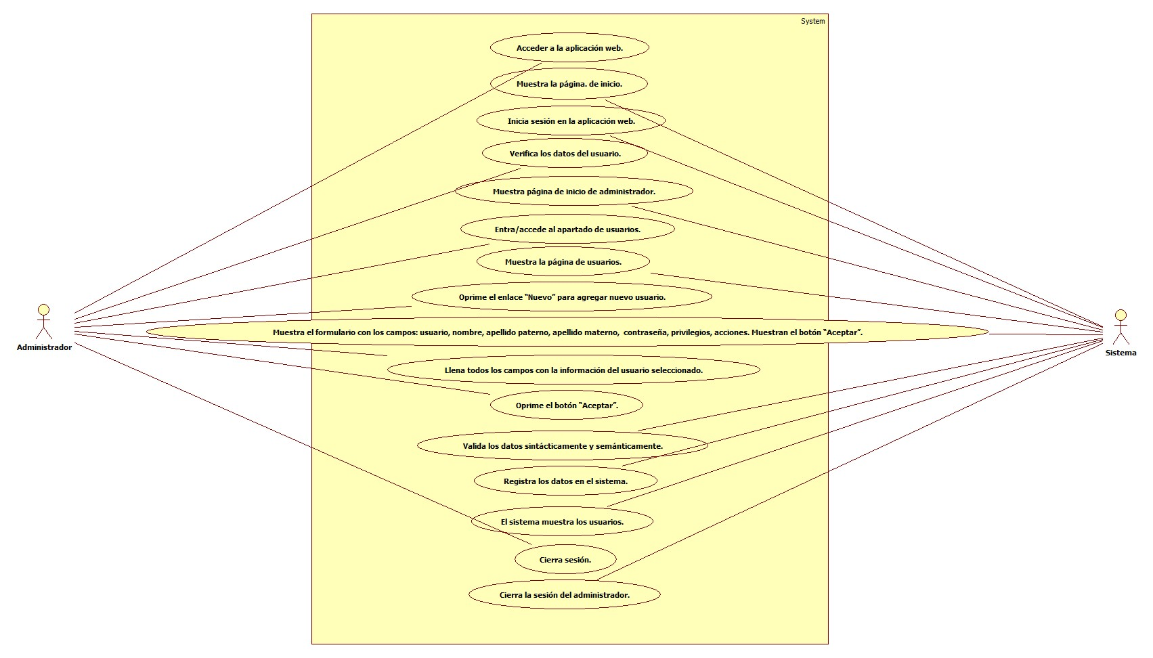

* Datos obligatorios
Descripción
*Id | RF_003
*Nombre | Alta de usuario.
*Req. Funcional | RF_003
*Responsable | AOGC
Actualizado por | AOGC
*Fecha de creación | 10/08/2016 | Fecha de última actualización: | 10/08/2016

*Actores | - Administrador  - Sistema
*Descripción | La aplicación web permite registrar un nuevo usuario en el sistema.
*Evento activador | Oprimir el enlace “Nuevo”.
*Precondiciones | Que el usuario este registrado, tener sesión abierta en el sistema, contar con los privilegios necesarios.
*Poscondiciones | El sistema muestra los usuarios.
*Flujo normal | Paso | Actor | Acción
*Flujo normal | 1 | Sistema | Muestra página de inicio de administrador (muestra perfil de administrador).
*Flujo normal | 2 | Administrador | Entra/accede al apartado de usuarios.
*Flujo normal | 3 | Sistema | Muestra la página de usuarios.
*Flujo normal | 4 | Administrador | Oprime el enlace “Nuevo” para agregar nuevo usuario.
*Flujo normal | 5 | Sistema | Muestra el formulario con los campos: usuario, nombre, apellido paterno, apellido materno, contraseña, privilegios, acciones. Muestran el botón “Aceptar”.
*Flujo normal | 6 | Administrador | Llena todos los campos con la información del usuario seleccionado.
*Flujo normal | 7 | Administrador | Oprime el botón “Aceptar”.
*Flujo normal | 8 | Sistema | Valida los datos sintácticamente y semánticamente.
*Flujo normal | 9 | Sistema | Registra los datos en el sistema.
*Flujo normal | 10 | Sistema | El sistema muestra los usuarios.
*Flujo normal | 11 | Administrador | Cierra sesión.
*Flujo normal | 12 | Sistema | Cierra la sesión del administrador.
Flujos alternativos | Paso | Actor | Acción alternativa
Flujos alternativos | 15 | Sistema | Notifica al usuario “El campo Nombre sólo puede contener caracteres alfabéticos”.
Incluye | RF_004 Log in.
*Frecuencia de Uso | Casi siempre
Notas y Asuntos

4 CU_004 – Log in.

* Datos obligatorios
Diagrama del caso de uso
*Id | CU_004
*Nombre | Log in.
*Req funcional | RF_004
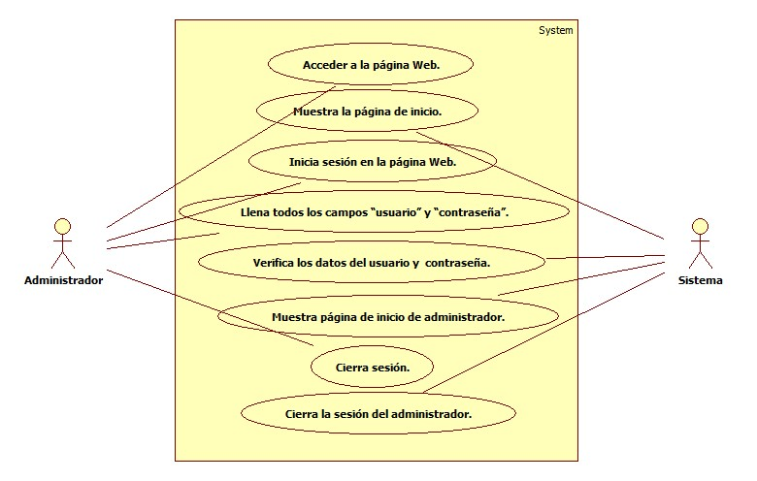

* Datos obligatorios
Descripción
*Id | RF_004
*Nombre | Log in.
*Req. Funcional | RF_004
*Responsable | AOGC
Actualizado por | AOGC
*Fecha de creación | 10/08/2016 | Fecha de última actualización: | 10/08/2016

*Actores | - Administrador  - Sistema
*Descripción | La aplicación web brinda acceso a un usuario registrado.
*Evento activador | Oprimir el botón “Acceder”.
*Precondiciones | Que el usuario este registrado.
*Poscondiciones | El sistema muestra la página de inicio de administrador (muestra perfil de administrador).
*Flujo normal | Paso | Actor | Acción
*Flujo normal | 1 | Administrador | Acceder a la página Web.
*Flujo normal | 2 | Sistema | Muestra la página de inicio.
*Flujo normal | 3 | Administrador | Inicia sesión en la página Web.
*Flujo normal | 4 | Administrador | Llena todos los campos “usuario” y “contraseña”.
*Flujo normal | 4 | Sistema | Verifica los datos del usuario y contraseña.
*Flujo normal | 5 | Sistema | Muestra página de inicio de administrador (muestra perfil de administrador).
*Flujo normal | 6 | Administrador | Cierra sesión.
*Flujo normal | 7 | Sistema | Cierra la sesión del administrador.
Flujos alternativos | Paso | Actor | Acción alternativa
Flujos alternativos | 4 | Sistema | Muestra la página de inicio.
Incluye
*Frecuencia de Uso | Casi siempre
Notas y Asuntos

5 CU_005 – Actualizar datos de usuario.

* Datos obligatorios
Diagrama del caso de uso
*Id | CU_005
*Nombre | Actualizar datos de usuario
*Req funcional | RF_005
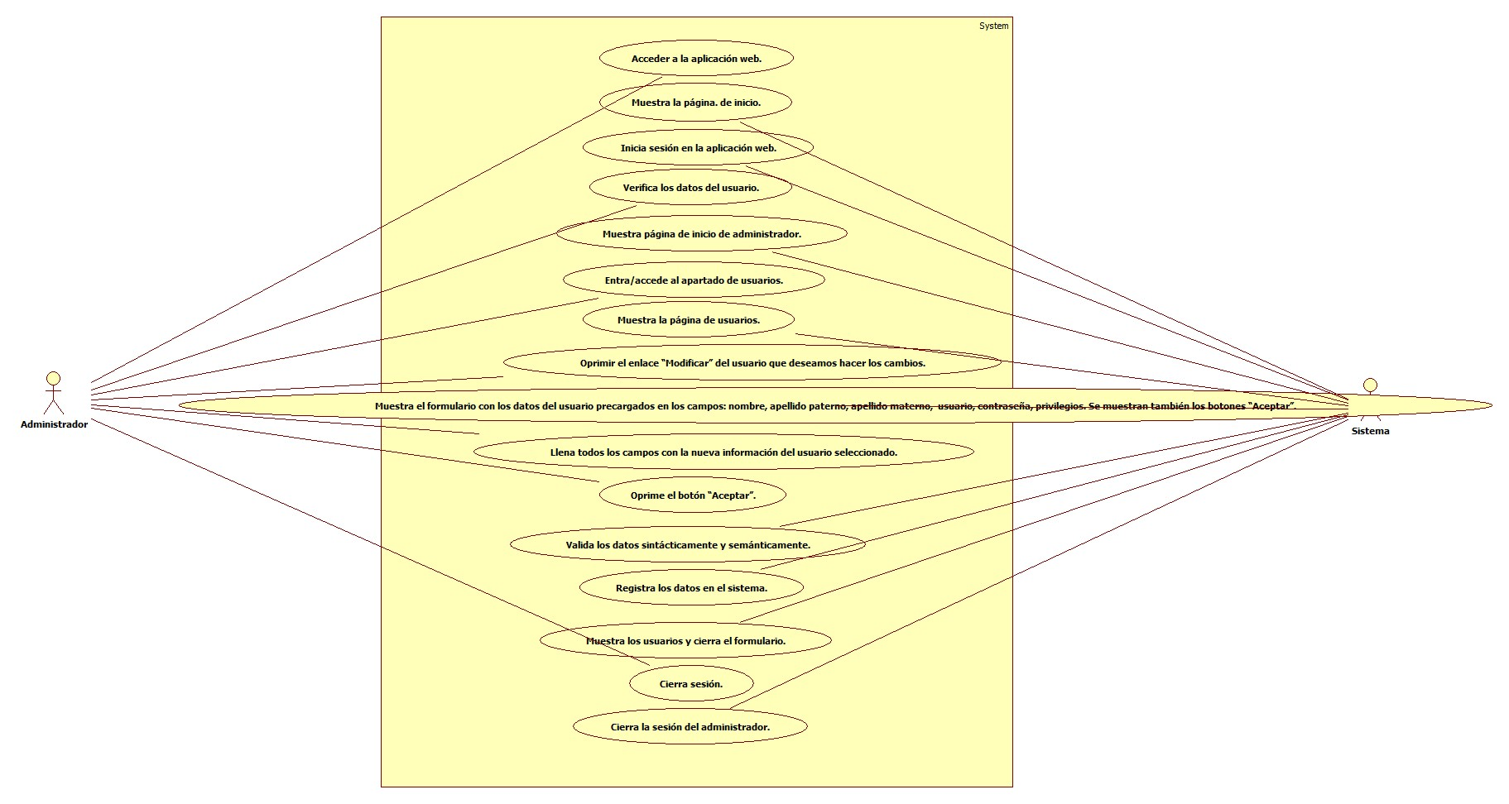

* Datos obligatorios
Descripción
*Id | CU_005
*Nombre | Actualizar datos de usuario.
*Req. Funcional | RF_005
*Responsable | AOGC
Actualizado por | AOGC
*Fecha de creación | 10/08/2016 | Fecha de última actualización: | 10/08/2016

*Actores | - Administrador  - Sistema
*Descripción | La aplicación web permite actualizar datos de un usuario registrado en el sistema.
*Evento activador | Oprimir el enlace “Modificar”.
*Precondiciones | - Que el usuario este registrado, tener la nueva información, identificar al usuario a modificar, tener sesión abierta en el sistema, contar con los privilegios necesarios.
*Poscondiciones | - El sistema muestra los datos actualizados del usuario.
*Flujo normal | Paso | Actor | Acción
*Flujo normal | 1 | Sistema | Muestra el panel del administrador (Muestra perfil de administrador).
*Flujo normal | 2 | Administrador | Entra/accede al apartado de usuarios.
*Flujo normal | 3 | Sistema | Muestra la vista de panel de usuarios.
*Flujo normal | 4 | Administrador | Oprimir el enlace “Modificar” del usuario que deseamos hacer los cambios.
*Flujo normal | 5 | Sistema | Muestra el formulario con los datos del usuario precargados en los campos: nombre, apellido paterno, apellido materno, usuario, contraseña, privilegios. Se muestran también los botones “Aceptar”.
*Flujo normal | 6 | Administrador | Llena todos los campos con la nueva información del usuario seleccionado.
*Flujo normal | 7 | Administrador | Oprime el botón “Aceptar”.
*Flujo normal | 8 | Sistema | Valida los datos sintácticamente y semánticamente.
*Flujo normal | 9 | Sistema | Registra los datos en el sistema.
*Flujo normal | 10 | Sistema | Muestra los usuarios y cierra el formulario.
*Flujo normal | 11 | Administrador | Cierra sesión.
*Flujo normal | 12 | Sistema | Cierra la sesión del administrador.
*Flujo normal | Paso | Actor | Acción alternativa
Flujos alternativos
Incluye | FE_004 Log in.
*Frecuencia de Uso | Casi siempre
Notas y Asuntos

6 CU_006 – Alta de Productos.

* Datos obligatorios
Diagrama del caso de uso
*Id | CU_006
*Nombre | Alta de Productos.
*Req funcional | RF_006
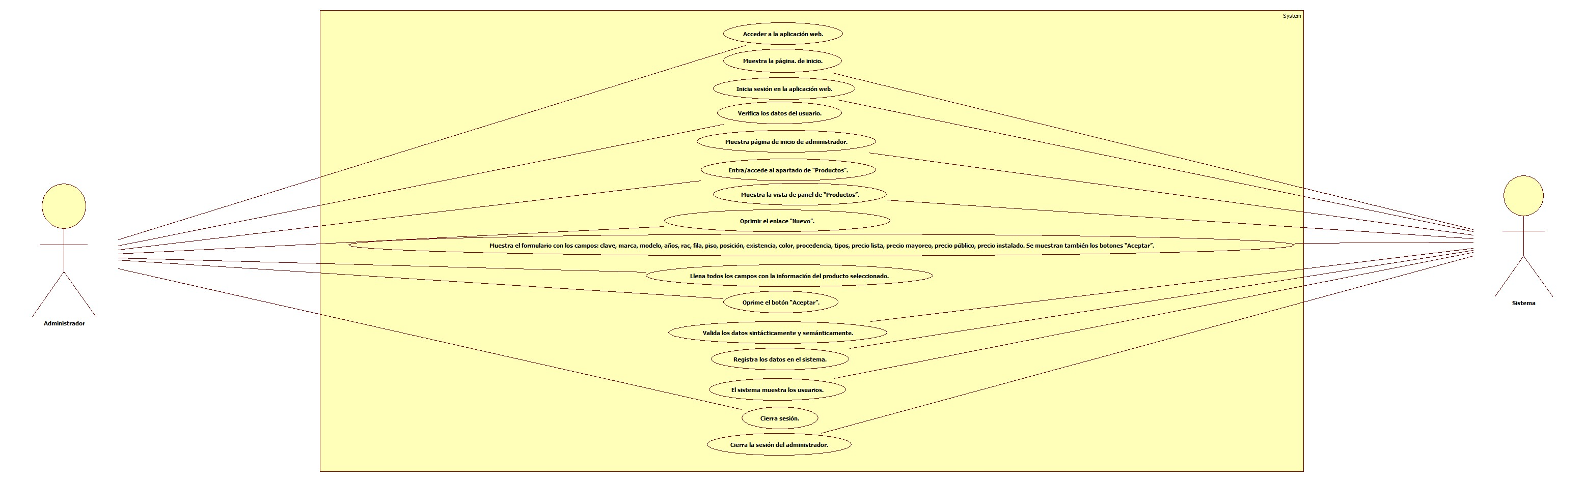

* Datos obligatorios
Descripción
*Id | CU_006
*Nombre | Alta de Productos.
*Req. Funcional | RF_006
*Responsable | AOGC
Actualizado por | AOGC
*Fecha de creación | 10/08/2016 | Fecha de última actualización: | 10/08/2016

*Actores | 1. Administrador  2. Sistema
*Descripción | La aplicación web permite registrar un nuevo producto en el sistema.
*Evento activador | Oprimir el enlace “Nuevo”.
*Precondiciones | 1. Que el usuario este registrado, tener información del producto, tener sesión abierta en el sistema, contar con los privilegios necesarios.
*Poscondiciones | - El sistema muestra los datos del producto.
*Flujo normal | Paso | Actor | Acción
*Flujo normal | 1 | Sistema | Muestra el panel del administrador (Muestra perfil de administrador).
*Flujo normal | 2 | Administrador | Entra/accede al apartado de “Productos”.
*Flujo normal | 3 | Sistema | Muestra la vista de panel de “Productos”.
*Flujo normal | 4 | Administrador | Oprimir el enlace “Nuevo”.
*Flujo normal | 5 | Sistema | Muestra el formulario con los campos: clave, marca, modelo, años, rac, fila, piso, posición, existencia, color, procedencia, tipos, precio lista, precio mayoreo, precio público, precio instalado. Se muestran también los botones “Aceptar”.
*Flujo normal | 6 | Administrador | Llena todos los campos con la información del producto seleccionado.
*Flujo normal | 7 | Administrador | Oprime el botón “Aceptar”.
*Flujo normal | 8 | Sistema | Valida los datos sintácticamente y semánticamente.
*Flujo normal | 9 | Sistema | Registra los datos en el sistema.
*Flujo normal | 10 | Sistema | Cierra el formulario y muestra los productos.
*Flujo normal | 11 | Administrador | Cierra sesión.
*Flujo normal | 12 | Sistema | Cierra la sesión del administrador.
*Flujo normal | Paso | Actor | Acción alternativa
Flujos alternativos
Incluye | RF_004 Log in.
*Frecuencia de Uso | Casi siempre
Notas y Asuntos

7 CU_007 – Baja de Productos.

* Datos obligatorios
Diagrama del caso de uso
*Id | CU_007
*Nombre | Baja de Productos.
*Req funcional | RF_007
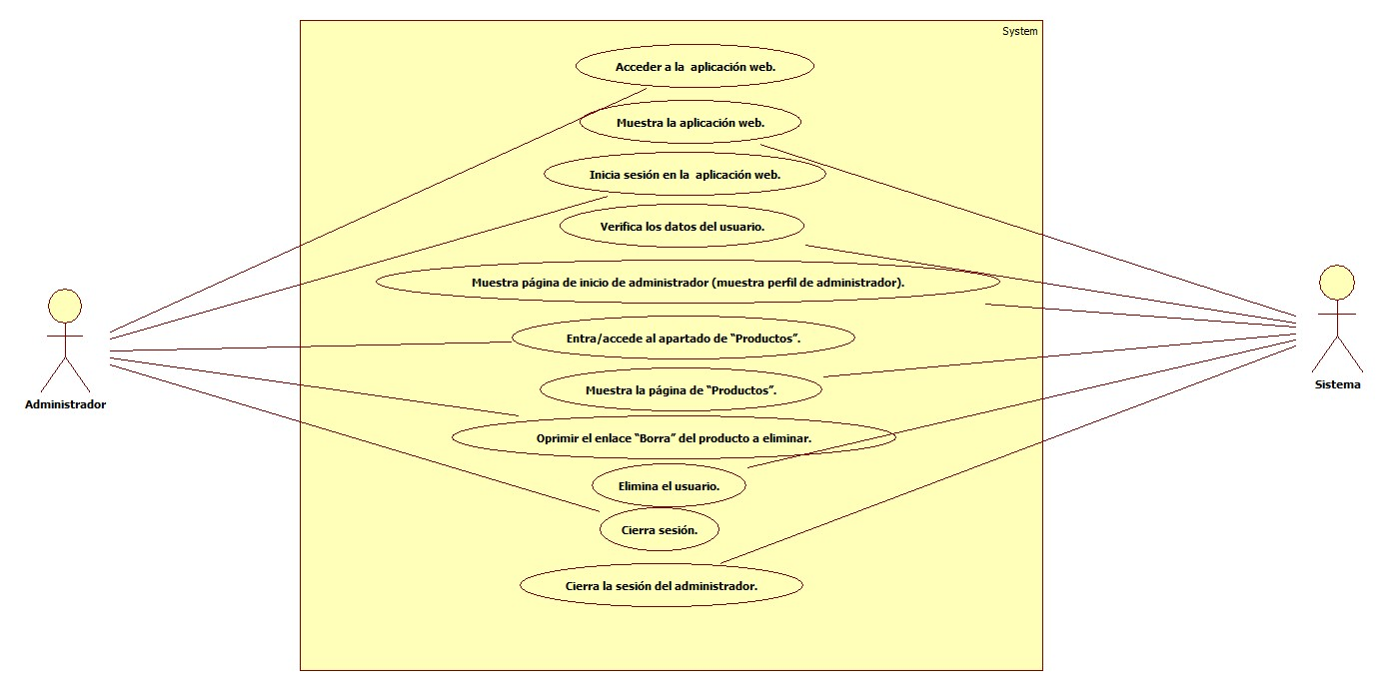

* Datos obligatorios
Descripción
*Id | CU_007
*Nombre | Baja de Productos.
*Req. Funcional | RF_007
*Responsable | AOGC
Actualizado por | AOGC
*Fecha de creación | 10/08/2016 | Fecha de última actualización: | 10/08/2016

*Actores | 1. Administrador  2. Sistema
*Descripción | La aplicación web permite eliminar un producto registrado en el sistema.
*Evento activador | Oprimir el enlace “Borrar”.
*Precondiciones | 1. Que el usuario este registrado, tener productos registrados, tener sesión abierta en el sistema, contar con los privilegios necesarios.
*Poscondiciones | - El sistema muestra los datos del producto.
*Flujo normal | Paso | Actor | Acción
*Flujo normal | 1 | Sistema | Muestra el panel del administrador (Muestra perfil de administrador).
*Flujo normal | 2 | Administrador | Entra/accede al apartado de “Productos”.
*Flujo normal | 3 | Sistema | Muestra la vista de panel de “Productos”.
*Flujo normal | 4 | Administrador | Oprimir el enlace “Borra” del producto a eliminar.
*Flujo normal | 5 | Administrador | Cierra sesión.
*Flujo normal | 6 | Sistema | Cierra la sesión del administrador.
*Flujo normal | Paso | Actor | Acción alternativa
Flujos alternativos
Incluye | RF_004 Log in.
*Frecuencia de Uso | Casi siempre
Notas y Asuntos

8 CU_008 – Actualizar datos de producto.

* Datos obligatorios
Diagrama del caso de uso
*Id | CU_008
*Nombre | Actualizar datos de productos.
*Req funcional | RF_008
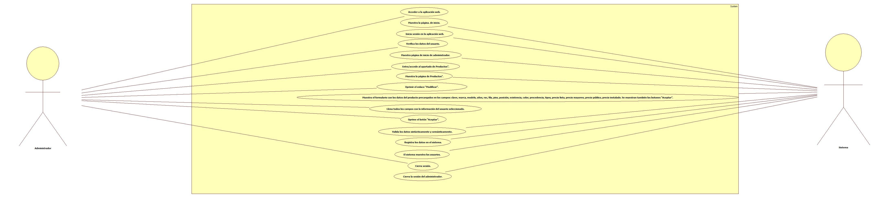

* Datos obligatorios
Descripción
*Id | CU_008
*Nombre | Actualizar datos de productos.
*Req. Funcional | RF_008
*Responsable | AOGC
Actualizado por | AOGC
*Fecha de creación | 10/08/2016 | Fecha de última actualización: | 10/08/2016

*Actores | 1. Administrador  2. Sistema
*Descripción | La aplicación web permite actualizar los datos de un producto registrado en el sistema.
*Evento activador | Oprimir el enlace “Modificar”.
*Precondiciones | 1. Que el usuario este registrado, tener producto registrado, tener información nueva de producto, tener sesión abierta en el sistema, contar con los privilegios necesarios.
*Poscondiciones | - El sistema muestra los datos del producto.
*Flujo normal | Paso | Actor | Acción
*Flujo normal | 1 | Sistema | Muestra el panel del administrador (Muestra perfil de administrador).
*Flujo normal | 2 | Administrador | Entra/accede al apartado de “Productos”.
*Flujo normal | 3 | Sistema | Muestra la vista de panel de “Productos”.
*Flujo normal | 4 | Administrador | Oprimir el enlace “Modificar”.
*Flujo normal | 5 | Sistema | Muestra el formulario con los datos del producto precargados en los campos: clave, marca, modelo, años, rac, fila, piso, posición, existencia, color, procedencia, tipos, precio lista, precio mayoreo, precio público, precio instalado. Se muestran también los botones “Aceptar”.
*Flujo normal | 6 | Administrador | Llena todos los campos con la nueva información del producto seleccionado.
*Flujo normal | 7 | Administrador | Oprime el botón “Aceptar”.
*Flujo normal | 8 | Sistema | Valida los datos sintácticamente y semánticamente.
*Flujo normal | 9 | Sistema | Registra los datos en el sistema.
*Flujo normal | 10 | Sistema | Cierra el formulario y muestra los productos.
*Flujo normal | 11 | Administrador | Cierra sesión.
*Flujo normal | 12 | Sistema | Cierra la sesión del administrador.
*Flujo normal | Paso | Actor | Acción alternativa
Flujos alternativos
Incluye | RF_004 Log in.
*Frecuencia de Uso | Casi siempre
Notas y Asuntos

9 CU_009 – Alta de Entradas.

* Datos obligatorios
Diagrama del caso de uso
*Id | CU_009
*Nombre | Alta de Entradas.
*Req funcional | RF_009
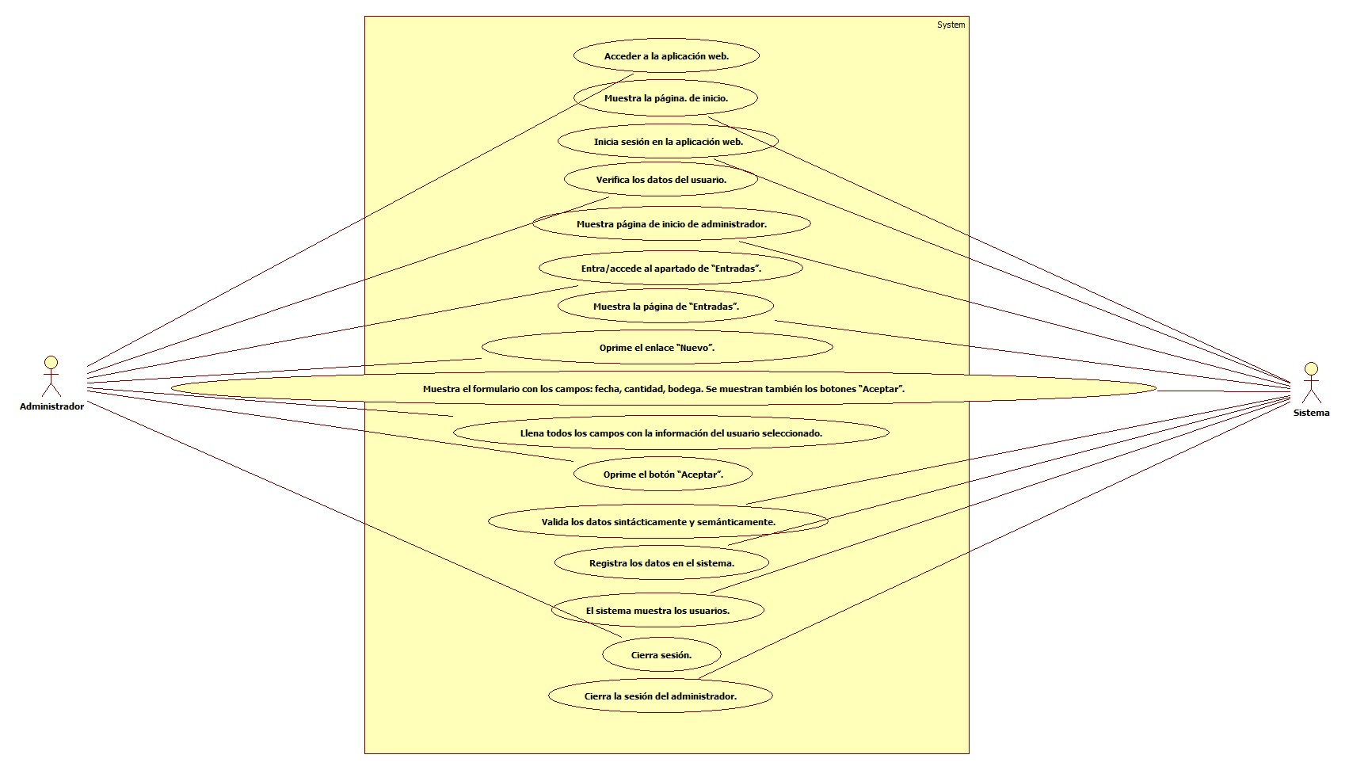

* Datos obligatorios
Descripción
*Id | CU_009
*Nombre | Alta de Entradas.
*Req. Funcional | RF_009
*Responsable | AOGC
Actualizado por | AOGC
*Fecha de creación | 10/08/2016 | Fecha de última actualización: | 10/08/2016

*Actores | 1. Administrador  2. Sistema
*Descripción | La aplicación web permite registrar una nueva "Entrada" en el sistema.
*Evento activador | Oprimir el enlace “Nuevo”.
*Precondiciones | 1. Que el usuario este registrado, tener información de productos, tener sesión abierta en el sistema, contar con los privilegios necesarios.
*Poscondiciones | - El sistema muestra las “Entradas”.
*Flujo normal | Paso | Actor | Acción
*Flujo normal | 1 | Sistema | Muestra el panel del administrador (Muestra perfil de administrador).
*Flujo normal | 2 | Administrador | Entra/accede al apartado de “Entradas”.
*Flujo normal | 3 | Sistema | Muestra la vista de panel de “Entradas”.
*Flujo normal | 4 | Administrador | Oprimir el enlace “Nuevo”.
*Flujo normal | 5 | Sistema | Muestra el formulario con los campos: fecha, cantidad, bodega. Se muestran también los botones “Aceptar”.
*Flujo normal | 6 | Administrador | Llena todos los campos con la información.
*Flujo normal | 7 | Administrador | Oprime el botón “Aceptar”.
*Flujo normal | 8 | Sistema | Valida los datos sintácticamente y semánticamente.
*Flujo normal | 9 | Sistema | Registra los datos en el sistema.
*Flujo normal | 10 | Sistema | Cierra el formulario y muestra las “Entradas”.
*Flujo normal | 11 | Administrador | Cierra sesión.
*Flujo normal | 12 | Sistema | Cierra la sesión del administrador.
*Flujo normal | Paso | Actor | Acción alternativa
Flujos alternativos
Incluye | FE_004 Log in.
*Frecuencia de Uso | Siempre
Notas y Asuntos

10 CU_010 – Baja de Entradas.

* Datos obligatorios
Diagrama del caso de uso
*Id | CU_010
*Nombre | Baja de Entradas.
*Req funcional | RF_010
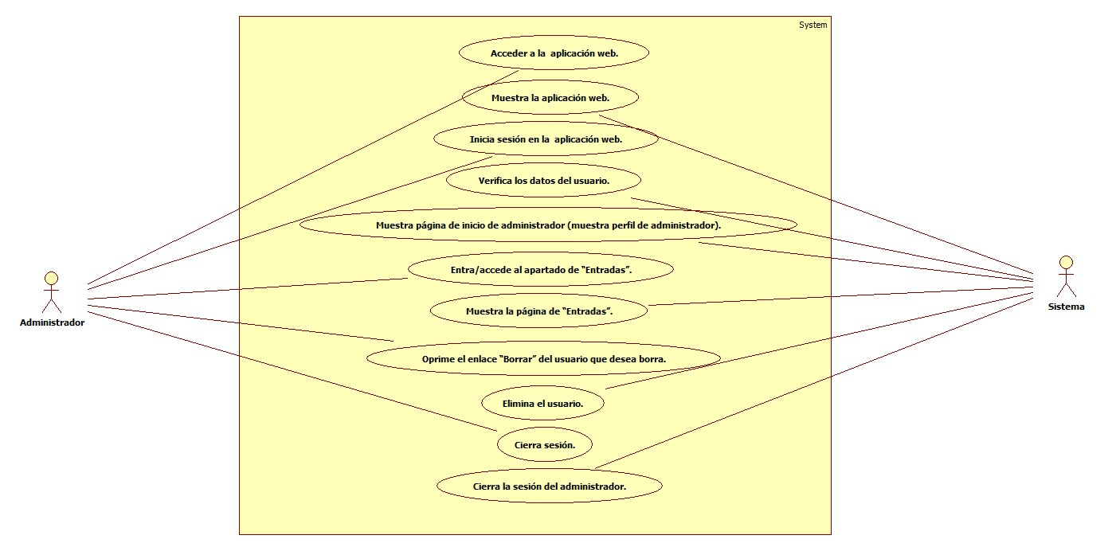

* Datos obligatorios
Descripción
*Id | CU_010
*Nombre | Baja de Entradas
*Req. Funcional | RF_010
*Responsable | AOGC
Actualizado por | AOGC
*Fecha de creación | 10/08/2016 | Fecha de última actualización: | 10/08/2016

*Actores | 1. Administrador  2. Sistema
*Descripción | La aplicación web permite eliminar una "Entrada" registrada en el sistema.
*Evento activador | Oprimir el enlace “Borrar”.
*Precondiciones | 1. Que el usuario este registrado, tener entradas registradas, tener sesión abierta en el sistema, contar con los privilegios necesarios.
*Poscondiciones | - El sistema muestra las entradas.
*Flujo normal | Paso | Actor | Acción
*Flujo normal | 1 | Sistema | Muestra el panel del administrador (Muestra perfil de administrador).
*Flujo normal | 2 | Administrador | Entra/accede al apartado de “Entradas”.
*Flujo normal | 3 | Sistema | Muestra la vista de panel de “Entradas”.
*Flujo normal | 4 | Administrador | Oprimir el enlace “Borrar” de la entrada a eliminar.
*Flujo normal | 5 | Administrador | Cierra sesión.
*Flujo normal | 6 | Sistema | Cierra la sesión del administrador.
*Flujo normal | Paso | Actor | Acción alternativa
Flujos alternativos
Incluye | RF_004 Log in.
*Frecuencia de Uso | Siempre
Notas y Asuntos

11 CU_011 – Actualizar entradas.

* Datos obligatorios
Diagrama del caso de uso
*Id | CU_011
*Nombre | Actualizar entradas.
*Req funcional | RF_011
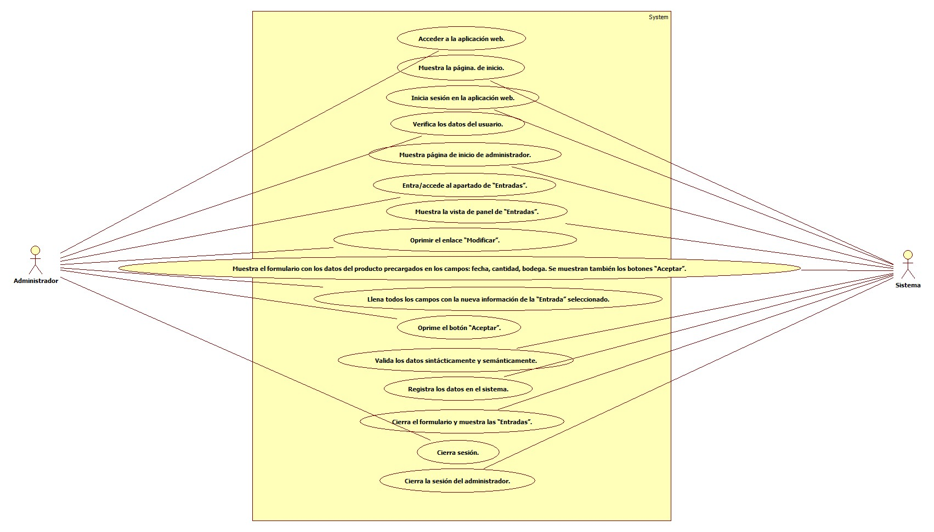

* Datos obligatorios
Descripción
*Id | CU_011
*Nombre | Actualizar entradas.
*Req. Funcional | RF_011
*Responsable | AOGC
Actualizado por | AOGC
*Fecha de creación | 10/08/2016 | Fecha de última actualización: | 10/08/2016

*Actores | 1. Administrador  2. Sistema
*Descripción | La aplicación web permite actualizar los datos de una "Entrada" registrada en el sistema.
*Evento activador | Oprimir el enlace “Modificar”.
*Precondiciones | 1. Que el usuario este registrado, tener “Entradas” registradas, tener información nueva de entradas, tener sesión abierta en el sistema, contar con los privilegios necesarios.
*Poscondiciones | - El sistema muestra los datos del producto.
*Flujo normal | Paso | Actor | Acción
*Flujo normal | 1 | Sistema | Muestra el panel del administrador (Muestra perfil de administrador).
*Flujo normal | 2 | Administrador | Entra/accede al apartado de “Entradas”.
*Flujo normal | 3 | Sistema | Muestra la vista de panel de “Entradas”.
*Flujo normal | 4 | Administrador | Oprimir el enlace “Modificar”.
*Flujo normal | 5 | Sistema | Muestra el formulario con los datos del producto precargados en los campos: fecha, cantidad, bodega. Se muestran también los botones “Aceptar”.
*Flujo normal | 6 | Administrador | Llena todos los campos con la nueva información de la “Entrada” seleccionado.
*Flujo normal | 7 | Administrador | Oprime el botón “Aceptar”.
*Flujo normal | 8 | Sistema | Valida los datos sintácticamente y semánticamente.
*Flujo normal | 9 | Sistema | Registra los datos en el sistema.
*Flujo normal | 10 | Sistema | Cierra el formulario y muestra las “Entradas”.
*Flujo normal | 11 | Administrador | Cierra sesión.
*Flujo normal | 12 | Sistema | Cierra la sesión del administrador.
*Flujo normal | Paso | Actor | Acción alternativa
Flujos alternativos
Incluye | RF_004 Log in.
*Frecuencia de Uso | Siempre
Notas y Asuntos

12 CU_012 – Alta de Salidas.

* Datos obligatorios
Diagrama del caso de uso
*Id | CU_012
*Nombre | Alta de Salidas.
*Req funcional | RF_012
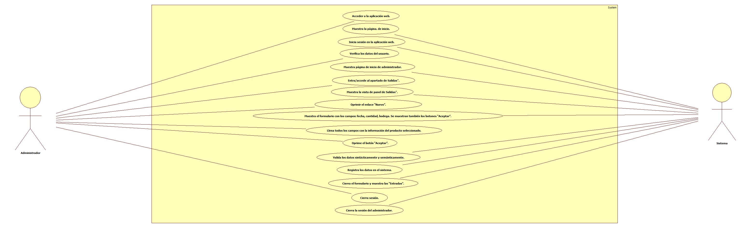

* Datos obligatorios
Descripción
*Id | CU_012
*Nombre | Alta de Salidas.
*Req. Funcional | RF_012
*Responsable | AOGC
Actualizado por | AOGC
*Fecha de creación | 10/08/2016 | Fecha de última actualización: | 10/08/2016

*Actores | 1. Administrador  2. Sistema
*Descripción | La aplicación web permite registrar una nueva "Salida" en el sistema.
*Evento activador | Oprimir el enlace “Nuevo”.
*Precondiciones | 1. Que el usuario este registrado, tener información de salidas, tener sesión abierta en el sistema, contar con los privilegios necesarios.
*Poscondiciones | - El sistema muestra las “Entradas”.
*Flujo normal | Paso | Actor | Acción
*Flujo normal | 1 | Sistema | Muestra el panel del administrador (Muestra perfil de administrador).
*Flujo normal | 2 | Administrador | Entra/accede al apartado de "Salidas"
*Flujo normal | 3 | Sistema | Muestra la vista de panel de "Salidas".
*Flujo normal | 4 | Administrador | Oprimir el enlace “Nuevo”.
*Flujo normal | 5 | Sistema | Muestra el formulario con los campos: fecha, cantidad, bodega. Se muestran también los botones “Aceptar”.
*Flujo normal | 6 | Administrador | Llena todos los campos con la información.
*Flujo normal | 7 | Administrador | Oprime el botón “Aceptar”.
*Flujo normal | 8 | Sistema | Valida los datos sintácticamente y semánticamente.
*Flujo normal | 9 | Sistema | Registra los datos en el sistema.
*Flujo normal | 10 | Sistema | Cierra el formulario y muestra las “Entradas”.
*Flujo normal | 11 | Administrador | Cierra sesión.
*Flujo normal | 12 | Sistema | Cierra la sesión del administrador.
*Flujo normal | Paso | Actor | Acción alternativa
Flujos alternativos
Incluye | RF_004 Log in.
*Frecuencia de Uso | Siempre
Notas y Asuntos

13 CU_013 – Baja de Salidas.

* Datos obligatorios
Diagrama del caso de uso
*Id | CU_013
*Nombre | Baja de Salidas.
*Req funcional | RF_013
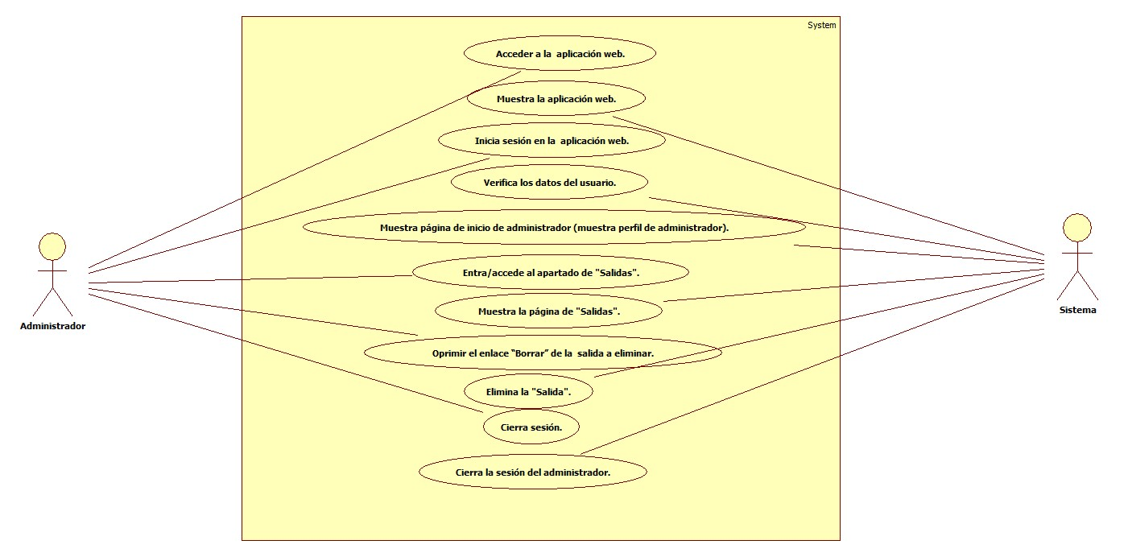

* Datos obligatorios
Descripción
*Id | CU_013
*Nombre | Baja de Salidas.
*Req. Funcional | RF_013
*Responsable | AOGC
Actualizado por | AOGC
*Fecha de creación | 10/08/2016 | Fecha de última actualización: | 10/08/2016

*Actores | 1. Administrador  2. Sistema
*Descripción | La aplicación web permite eliminar una "Salida" registrada en el sistema.
*Evento activador | Oprimir el enlace “Borrar”.
*Precondiciones | 1. Que el usuario este registrado, tener entradas registradas, tener sesión abierta en el sistema, contar con los privilegios necesarios.
*Poscondiciones | - El sistema muestra las salidas.
*Flujo normal | Paso | Actor | Acción
*Flujo normal | 1 | Sistema | Muestra el panel del administrador (Muestra perfil de administrador).
*Flujo normal | 2 | Administrador | Entra/accede al apartado de "Salidas".
*Flujo normal | 3 | Sistema | Muestra la vista de panel de "Salidas".
*Flujo normal | 4 | Administrador | Oprimir el enlace “Borrar” de la salida a eliminar.
*Flujo normal | 5 | Sistema | Elimina la "Salida".
*Flujo normal | 6 | Administrador | Cierra sesión.
*Flujo normal | 7 | Sistema | Cierra la sesión del administrador.
*Flujo normal | Paso | Actor | Acción alternativa
Flujos alternativos
Incluye | RF_004 Log in.
*Frecuencia de Uso | Siempre
Notas y Asuntos

14 CU_014 – Actualizar Salidas.

* Datos obligatorios
Diagrama del caso de uso
*Id | CU_014
*Nombre | Actualizar Salidas
*Req funcional | RF_014
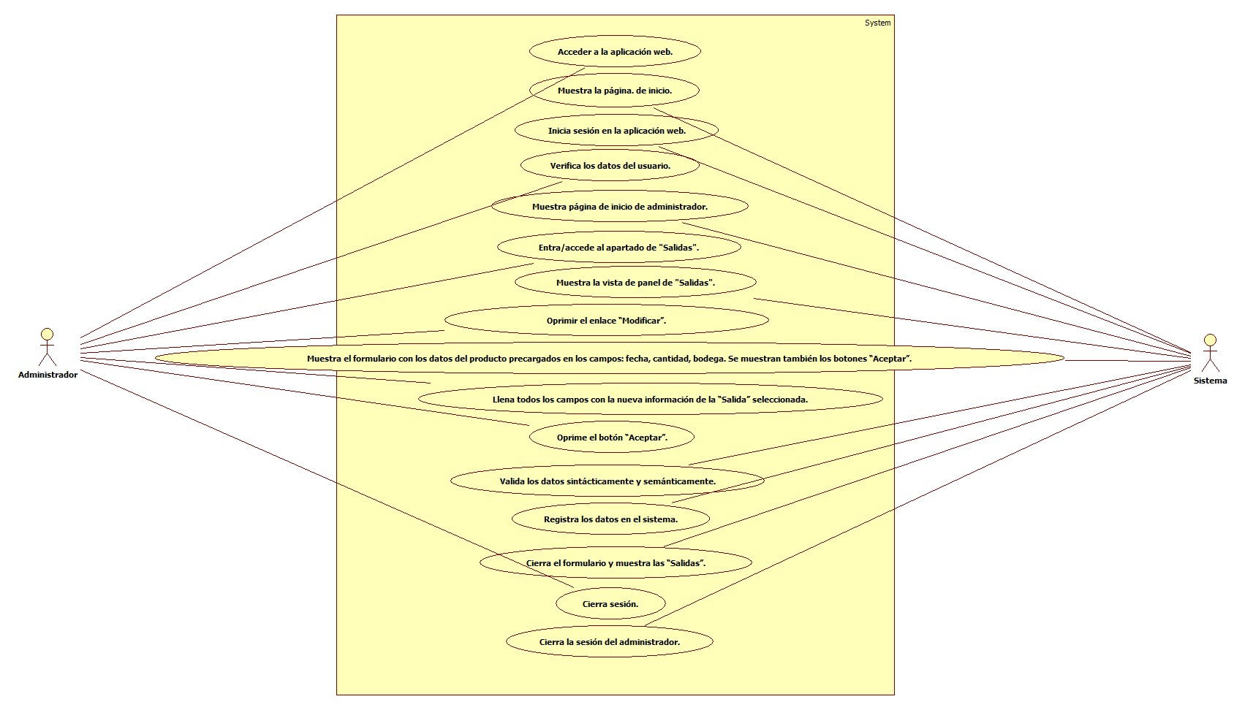

* Datos obligatorios
Descripción
*Id | CU_014
*Nombre | Actualizar Salidas
*Req. Funcional | RF_014
*Responsable | AOGC
Actualizado por | AOGC
*Fecha de creación | 10/08/2016 | Fecha de última actualización: | 10/08/2016

*Actores | 1. Administrador  2. Sistema
*Descripción | La aplicación web permite actualizar los datos de una "Salida" registrada en el sistema.
*Evento activador | Oprimir el enlace “Modificar”.
*Precondiciones | 1. Que el usuario este registrado, tener salidas registradas, tener información nueva de entradas, tener sesión abierta en el sistema, contar con los privilegios necesarios.
*Poscondiciones | - El sistema muestra los datos del producto.
*Flujo normal | Paso | Actor | Acción
*Flujo normal | 1 | Sistema | Muestra el panel del administrador (Muestra perfil de administrador).
*Flujo normal | 2 | Administrador | Entra/accede al apartado de "Salidas".
*Flujo normal | 3 | Sistema | Muestra la vista de panel de "Salidas".
*Flujo normal | 4 | Administrador | Oprimir el enlace “Modificar”.
*Flujo normal | 5 | Sistema | Muestra el formulario con los datos del producto precargados en los campos: fecha, cantidad, bodega. Se muestran también los botones “Aceptar”.
*Flujo normal | 6 | Administrador | Llena todos los campos con la nueva información de la “Salida” seleccionada.
*Flujo normal | 7 | Administrador | Oprime el botón “Aceptar”.
*Flujo normal | 8 | Sistema | Valida los datos sintácticamente y semánticamente.
*Flujo normal | 9 | Sistema | Registra los datos en el sistema.
*Flujo normal | 10 | Sistema | Cierra el formulario y muestra las “Salidas”.
*Flujo normal | 11 | Administrador | Cierra sesión.
*Flujo normal | 12 | Sistema | Cierra la sesión del administrador.
*Flujo normal | Paso | Actor | Acción alternativa
Flujos alternativos
Incluye | RF_004 Log in.
*Frecuencia de Uso | Siempre
Notas y Asuntos

15 CU_015 – Alta de Mensajes.

* Datos obligatorios
Diagrama del caso de uso
*Id | CU_015
*Nombre | Alta de Mensajes.
*Req funcional | RF_015
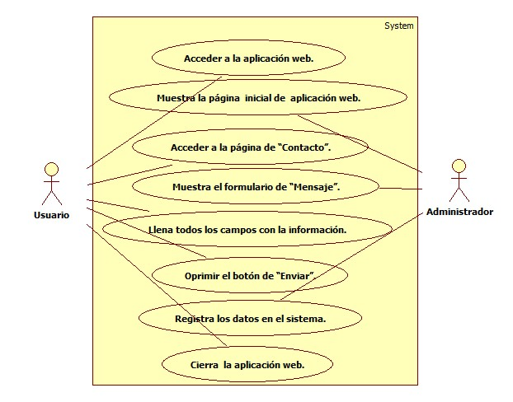

* Datos obligatorios
Descripción
*Id | CU_015
*Nombre | Alta de Mensajes.
*Req. Funcional | RF_015
*Responsable | AOGC
Actualizado por | AOGC
*Fecha de creación | 10/08/2016 | Fecha de última actualización: | 10/08/2016

*Actores | 1. Usuario  2. Sistema
*Descripción | La aplicación web permite registrar una nuevo “Mensaje” en el sistema
*Evento activador | Oprimir el botón “Enviar Mensaje”.
*Precondiciones | 1. Llenar el formulario de mensajes.
*Poscondiciones | - El sistema muestra las la página de “contacto”
*Flujo normal | Paso | Actor | Acción
*Flujo normal | 1 | Usuario | Acceder a la aplicación web.
*Flujo normal | 2 | Sistema | Muestra la página inicial de aplicación web.
*Flujo normal | 3 | Usuario | Acceder a la página de “Contacto”.
*Flujo normal | 4 | Sistema | Muestra el formulario de “Mensaje”
*Flujo normal | 5 | Usuario | Llena todos los campos con la información.
*Flujo normal | 6 | Usuario | Oprimir el botón de “Enviar”.
*Flujo normal | 7 | Sistema | Registra los datos en el sistema.
*Flujo normal | 15 | Administrador | Cierra la aplicación web.
*Flujo normal | Paso | Actor | Acción alternativa
Flujos alternativos
Incluye
*Frecuencia de Uso | Casi siempre
Notas y Asuntos

16 CU_016 – Baja de mensajes

* Datos obligatorios
Diagrama del caso de uso
*Id | CU_016
*Nombre | Baja de mensajes
*Req funcional | RF_016
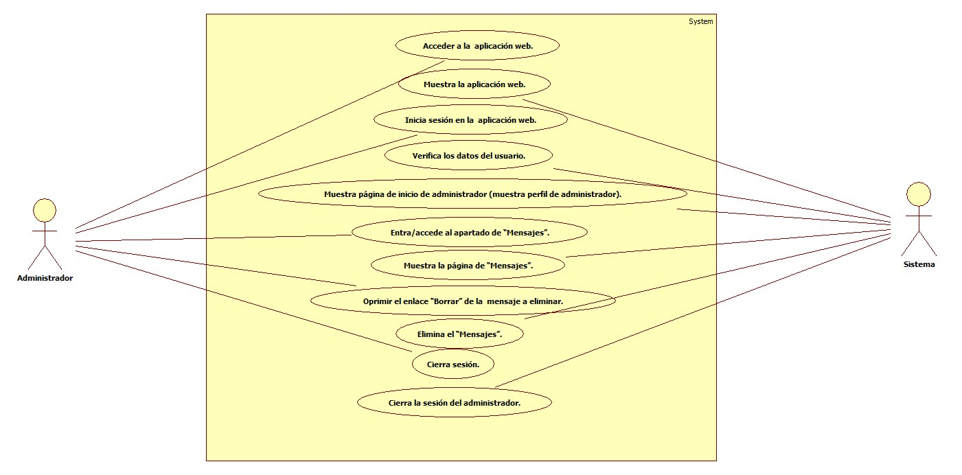

* Datos obligatorios
Descripción
*Id | CU_016
*Nombre | Baja de mensajes
*Req. Funcional | RF_016
*Responsable | AOGC
Actualizado por | AOGC
*Fecha de creación | 10/08/2016 | Fecha de última actualización: | 10/08/2016

*Actores | 1. Administrador  2. Sistema
*Descripción | La aplicación web permite eliminar un “Mensaje” registrado en el sistema.
*Evento activador | Oprimir el enlace “Borrar”.
*Precondiciones | 1. Que el usuario este registrado, tener “Mensajes”, tener sesión abierta en el sistema, contar con los privilegios necesarios.
*Poscondiciones | - El sistema muestra los mensajes.
*Flujo normal | Paso | Actor | Acción
*Flujo normal | 1 | Sistema | Muestra el panel del administrador (Muestra perfil de administrador).
*Flujo normal | 2 | Administrador | Entra/accede al apartado de “Mensajes”.
*Flujo normal | 3 | Sistema | Muestra la vista de panel de “Mensajes”.
*Flujo normal | 4 | Administrador | Oprimir el enlace “Borrar” de la entrada a eliminar.
*Flujo normal | 5 | Sistema | Elimina el “Mensajes”.
*Flujo normal | 6 | Administrador | Cierra sesión.
*Flujo normal | 7 | Sistema | Cierra la sesión del administrador.
*Flujo normal | Paso | Actor | Acción alternativa
Flujos alternativos
Incluye | FE_004 Log in.
*Frecuencia de Uso | Casi siempre
Notas y Asuntos

